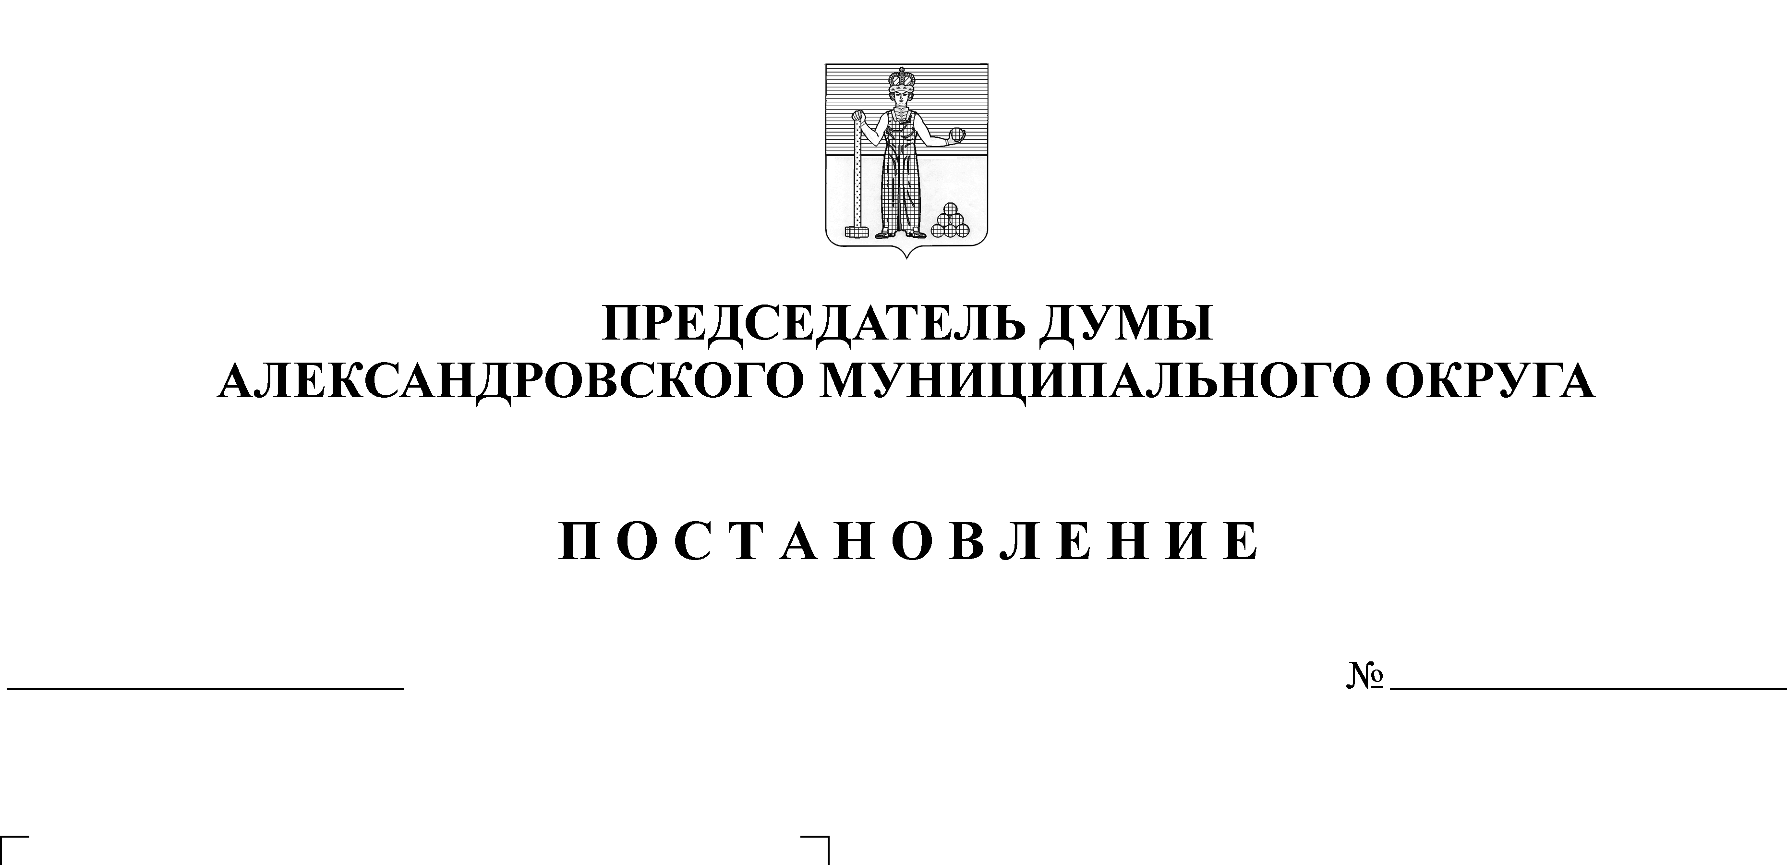
О внесении изменений в постановление председателя Думы Александровского муниципального округа от 03.03.2023 № 56 «Об утверждении нормативных затрат на обеспечение функций Думы Александровского муниципального округа»
57
01.09.2023

В соответствии с частью 5 статьи 19 Федерального закона от 05.04.2013 № 44- ФЗ «О контрактной системе в сфере закупок товаров, работ, услуг для обеспечения государственных и муниципальных нужд», руководствуясь постановлением Администрации Александровского муниципального района от 22.06.2021 № 97 «Об утверждении Правил определения нормативных затрат на обеспечение функций органов местного самоуправления Александровского муниципального округа, органов администрации Александровского муниципального округа, наделенными правами юридического лица, подведомственных им казенных учреждений» ПОСТАНОВЛЯЮ:

1. Внести в постановление председателя Думы Александровского муниципального округа от 03.03.2023 № 56 «Об утверждении нормативных затрат на обеспечение функций Думы Александровского муниципального округа» следующие изменения:
читать прилагаемые затраты на приобретение канцелярских принадлежностей Думы Александровского муниципального округа в новой редакции.
2. Настоящее Постановление вступает в силу с момента подписания.
3. Разместить настоящее Постановление в сетевом издании официальный сайт Александровского муниципального округа Пермского края (www.aleksraion.ru)
4. Контроль за исполнением настоящего Постановления оставляю за собой.

Председатель Думы Л.Н. Белецкая
ЗАТРАТЫ НА ПРИОБРЕТЕНИЕ КАНЦЕЛЯРСКИХ ПРИНАДЛЕЖНОСТЕЙ

Нормативные затраты в год (не более) – 40 000 рублей

Наименование | Единица  измерения | Норматив  количества  предметов канцелярских принадлежностей в расчете на  основного работника в год  (не более) | Норматив цены предмета канцелярских принадлежностей, руб. | Нормативные затраты на 1 муниципального служащего в год (не более) |  | Примечание
Антистеплер | шт. | 1 | 55,6 | 45,6
Блокнот А5 | шт. | 1 | 89,0 | 89,0
Блокнот, спираль, А4 | шт. | 1 | 160,0 | 650,0
Бумага для заметок, блок- кубик запасной | шт. | 1 | 230,9 | 230,9
Бумага для заметок, блок- кубик с клеевым краем | шт. | 1 | 195,1 | 195,1
Бумага для оргтехники А4, в упаковке не менее 500 листов | упаковка | 40 | 380,00 | 15 200,00
Вешалка-плечики, размер 48- 50 | шт. | 1 | 90,5 | 90,5
Дырокол | шт. | 1 | 545,0 | 545,0
Ежедневник недатированный | шт. | 20 | 585,3 | 585,3
Зажим для бумаг 19 мм, в упаковке не менее 12 шт. | упаковка | 1 | 85,9 | 85,9
Зажим для бумаг 25 мм, в упаковке не менее 12 шт. | упаковка | 1 | 105,3 | 105,3
Зажим для бумаг 32 мм, в упаковке не менее 12 шт. | упаковка | 1 | 157,6 | 157,6
Зажим для бумаг 41 мм, в упаковке не менее 12 шт. | упаковка | 1 | 189,5 | 189,5
Зажим для бумаг 51 мм, в упаковке не менее 12 шт. | упаковка | 1 | 235,5 | 235,5
Иголка для подшивки документов | шт. | 1 | 84,9 | 84,9
Карандаш механический | шт. | 1 | 47,6 | 47,6
Карандаш чернографитовый, материал корпуса-дерево | шт. | 1 | 35,2 | 35,2
Карандаш чернографитовый, матер нал корпуса-пластик | шт. | 1 | 45,3 | 45,3
Карандаш клеящий | шт. | 2 | 58,0 | 116,0
Клей ПВА | шт. | 2 | 44,5 | 89,0
Ручка гелевая, цвет зеленый | шт. | 1 | 60,00 | 60,0
Ручка гелевая, цвет красный | шт. | 1 | 60,00 | 60,0
Ручка гелевая, цвет синий | шт. | 1 | 60,00 | 55,0
Ручка гелевая, цвет черный | шт. | 1 | 65,00 | 65,0
Ручка шариковая с резиновым упором | шт. | 2 | 65,2 | 130,0
Ручка шариковая, цвет зеленый | шт. | 1 | 38,87 | 38,0
Ручка шариковая, цвет красный | шт. | 1 | 38,70 | 38,0
Ручка шариковая, цвет синий | шт. | 2 | 45,00 | 90,0
Ручка шариковая, цвет черный | шт. | 1 | 57,00 | 57,0
Клей силикатный | шт. | 1 | 35,8 | 35,8
Клейкая лента канцелярская | шт. | 2 | 29,4 | 58,8
Клейкая лента упаковочная | шт. | 1 | 99,1 | 99,1
Клейкие закладки | шт. | 3 | 81,00 | 243,00
Корректор | шт. | 1 | 95.00 | 95,00
Краска штемпельная синяя | шт. | 1 | 80,00 | 80,00
Ластик (резинка старательная) | шт. | 1 | 31,5 | 31,5
Ленточный корректор | шт. | 1 | 104,7 | 104,7
Линейка | шт. | 1 | 66,3 | 66,3
Лупа | шт. | 1 | 183,9 | 183,9
Маркер-выделитель текста  желтый | шт. | 1 | 64,9 | 64,9
Маркер-выделитель текста  зеленый | шт. | 1 | 67,1 | 67,1
Маркер-выделитель текста  розовый | шт. | 1 | 66,5 | 66,5
Маркер-выделитель текста  синий | шт. | 1 | 63,9 | 63,9
Напальчник резиновый | шт. | 1 | 29,5 | 29,5
Нить прошивная в бобине | шт. | 1 | 326,9 | 326,9
Нож канцелярский | шт. | I | 55,8 | 55,8
Ножницы | шт. | 1 | 178,6 | 178,6
Папка на кнопке | шт. | 2 | 36,5 | 67,0
Папка на молнии | шт. | 1 | 155,5 | 155,5
Папка на резинках | шт. | 1 | 84,1 | 84,1
Папка-обложка "Дело" | шт. | 15 | 15,3 | 229,5
Папка с завязками | шт. | 1 | 39,9 | 39,9
Папка с зажимом | шт. | 1 | 99,4 | 99,4
Папка с металлическим скоросшивателем | шт. | 2 | 151,41 | 302,81
Папка-скоросшиватель | шт. | 10 | 27,9 | 279,0
Папка-скоросшиватель "Дело" | шт. | 10 | 17,6 | 176,0
Папка-скоросшиватель с  пружинным механизмом | шт. | 1 | 394,7 | 394,7
Папка-уголок | шт. | 5 | 16,4 | 82,0
Папка файловая, 100 вкладышей | шт. | 1 | 395,8 | 395,8
Папка файловая, 20 вкладышей | шт. | 1 | 256,32 | 256,32
Папка файловая, 30 вкладышей | шт. | 1 | 151,10 | 151,10
Папка файловая, 60 вкладышей | шт. | 1 | 236,72 | 236,72
Папка файловая. 80 вкладышей | шт. | 1 | 283,89 | 283,89
Папка-регистратор, корешок не менее 50 мм | шт. | 2 | 282,53 | 365,06
Папка-регистратор, корешок не менее 70 мм | шт. | 2 | 320,87 | 641,74
Подушка для смачивания пальцев гелевая | шт. | 1 | 214,95 | 214,95
Разделитель страниц пластиковый цветной А4, не менее 12 листов в упаковке | упаковка | 1 | 92,71 | 92,71
Салфетки влажные в тубе для чистки поверхностей, в упаковке не менее 100 шт. | упаковка | 1 | 353,98 | 353,98
Скобы к степлеру N 10, в упаковке не менее 1000 шт. | упаковка | 3 | 25,15 | 75,45
Скобы к степлеру N 24/6, в упаковке не менее 1000 шт. | упаковка | 1 | 40,42 | 40,42
Скобы к степлеру N 23/10, в упаковке не менее 1000 шт. | упаковка | 1 | 110,61 | 110,61
Скобы к степлеру N 23/13, в упаковке не менее 1000 шт. | упаковка | 2 | 131,61 | 263,22
Скрепки 28 мм, в упаковке не менее 100 шт. | упаковка | 1 | 45,00 | 45,00
Скрепки 50 мм, в упаковке не менее 100 шт. | упаковка | 1 | 59,45 | 59,45
Степлер 23/13 | шт. | 1 | 881,91 | 881,91
Степлер N 10 | шт. | 1 | 185,93 | 185,93
Степлер 24/6 | шт. | 1 | 284,01 | 284,01
Степлер Энегросберегающий | шт. | 1 | 2300,00 | 2300,00
Стержень гелевый зеленый | шт. | 1 | 26,19 | 26,19
Стержень гелевый красный | шт. | I | 26,19 | 26,19
Стержень гелевый синий | шт. | 1 | 27,04 | 27,04
Стержень гелевый черный | шт. | 1 | 27,04 | 27,04
Стержень для шариковый ручки, синий | шт. | 2 | 25,45 | 50,90
Тетрадь, 18 листов | шт. | 2 | 17,21 | 34,42
Тетрадь, 48 листов | шт. | 1 | 29,53 | 29,53
Точилка | шт. | 1 | 63,04 | 63,04
Файл-вкладыш, упаковка не менее 100 штук | шт. | 1 | 320,00 | 320,00
Конверт почтовый:
110 на 220 мм | шт. | 10 | 31,98 | 319,80
229 на 324 мм | шт. | 10 | 53,93 | 539.30
Лоток (поддон, накопитель) для бумаг (горизонтальный вертикальный) | шт. | 1 | 185,23 | 185,23

